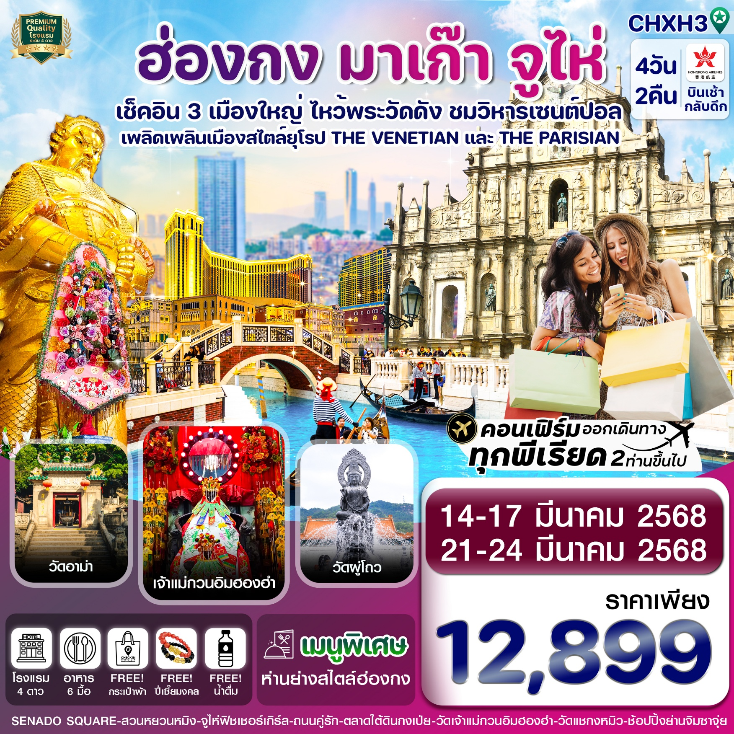
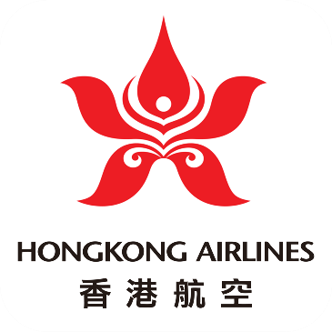
☑️ขอพรเจ้าแม่กวนอิม ฮ่องกง จูไห่ มาเก๊า
☑️เที่ยว 3 เมือง ข้ามสะพานที่ยาวที่สุดในโลก HZMB
☑️ถ่ายรูปสวยเก๋สไตล์ยุโรป เดอะปารีเซียน เดอะเวเนเชี่ยน
☑️ชมโชว์คริสตัลสุดสวยที่เดอะกาแลคซี่
☑️ที่สุดของความปัง ความสำเร็จ ไหว้ขอพรที่วัดแชกงหมิว,วัดอาม่า
☑️ช้อปปิ้งสินค้าจีนตลาดใต้ดินกงเป่ย และ สินค้าแบรนด์เนมถนนนาธาน
☑️แถมฟรีถุงผ้า และ กำไลข้อมือปี่เซียะของแท้จากฮ่องกง
กำหนดการเดินทาง : 14-17 และ 21-24 มีนาคม 2568
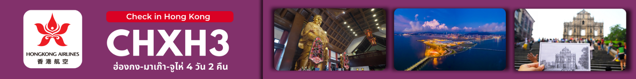

เส้นทางการบิน |  | เที่ยวบิน | เวลาออก-เวลาถึง |  |  |  | ระยะเวลาเดินทาง
สุวรรณภูมิ – ฮ่องกง (BKK – HKG) |  | HX780 | 02.00-05.55 |  |  |  | 3 ชั่วโมง
ฮ่องกง – สุวรรณภูมิ (HKG – BKK) |  | HX779 | 22.45-01.00+1 |  |  |  | 3 ชั่วโมง
กรณีผู้โดยสาร ทำการซื้อตั๋วเครื่องบิน, รถไฟ, รถทัวร์ หรืออื่นๆ ภายในประเทศ
กรุณาตรวจสอบเที่ยวบินกับเจ้าหน้าที่ฝ่ายขายทุกครั้ง เพื่อยืนยันเที่ยวบินและเวลาเดินทาง
เที่ยวบินและรายการ อาจมีการเปลี่ยนแปลงตามการประกาศของสายการบิน โดยผู้จัดจะคำนึงถึงผลประโยชน์ของลูกค้าเป็นสำคัญ
วันที่ | รายการ |  |  | เช้า | เที่ยง | เย็น |  | โรงแรม
1 | กรุงเทพฯ (สุวรรณภูมิ) นัดหมายเวลา 23.00 น. (ห้าทุ่มตรง) |  |  | X | X | X |  | -----
2 | กรุงเทพฯ (สุวรรณภูมิ) – ฮ่องกง (เช็กแล็บก็อก) – มาเก๊า (รถโค้ช) - โรงแรมกาแล็กซี่ - ชมโชว์ CRYSTAL SHOW – THE PARISIAN – THE VENETIAN MACAO - วัดอาม่า - ร้านขนม - วิหารเซนต์ปอล – SENADO SQUARE – เมืองจูไห่ |  |  | X | X | 🍽 |  | 3 STARS HOTEL  หรือเทียบเท่า
3 | บ้านเกิด ดร.ซุนยัดเซ็น - ร้านยา - ร้านผ้าไหม – วัดผู่โถว – จูไห่ฟิชเชอร์เกิร์ล - ถนนคู่รัก - ร้านหยก - สวนหยวนหมิง - ตลาดกงเป่ย |  |  | 🍽 | 🍽 | 🍽 |  | 3 STARS HOTEL  หรือเทียบเท่า
4 | เมืองจูไห่ – ฮ่องกง (รถโค้ช) - วัดเจ้าแม่กวนอิม ฮองฮำ – โรงงาน จิวเวอรี่ - วัดแชกงหมิว - ช้อปปิ้งย่านจิมซาจุ่ย – สนามบินฮ่องกง (เช็กแล็บก็อก) – กรุงเทพฯ (สุวรรณภูมิ) |  |  | 🍽 | 🍽  ห่านย่าง | X |  | -----

วันแรก กรุงเทพฯ (สุวรรณภูมิ)
23.00 น. คณะพร้อมกัน ณ สนามบินสุวรรณภูมิ อาคารผู้โดยสารขาออกชั้น 4 เคาน์เตอร์สายการบิน HONG KONG AIRLINES (HX) โดยมีเจ้าหน้าที่ของบริษัทฯ คอยตรวจเช็คเอกสาร สัมภาระ ก่อนออกเดินทาง และอำนวยความสะดวกในการเช็คอิน
วันสอง กรุงเทพฯ (สุวรรณภูมิ) – ฮ่องกง (เช็กแล็บก็อก) – มาเก๊า (รถโค้ช) - โรงแรมกาแล็กซี่ - ชมโชว์ CRYSTAL SHOW –
THE PARISIAN – THE VENETIAN MACAO- วัดอาม่า - ร้านขนม - วิหารเซนต์ปอล – SENADO SQUARE – เมืองจูไห่
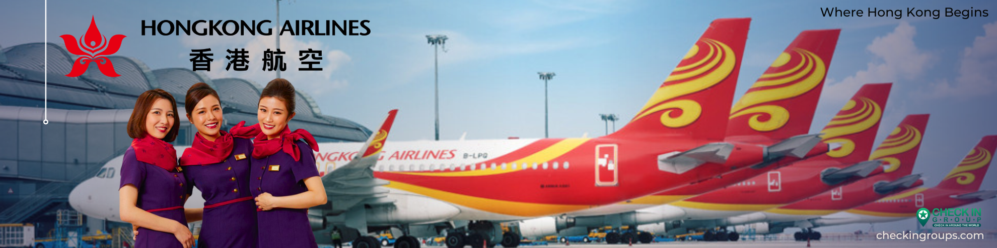
02.00 น. นำท่านเดินทางสู่ ฮ่องกง โดยสายการบิน HONG KONG AIRLINES (HX) เที่ยวบินที่ HX780
05.55 น. เดินทางถึงสนามบินเช็กแล็บก็อก เขตปกครองพิเศษฮ่องกง นำทุกท่านเข้าพิธีการตรวจคนเข้าเมืองหลังจากผ่านพิธีการตรวจคนเข้าเมืองเป็นที่เรียบร้อยแล้ว รับกระเป๋าสัมภาระ และเดินทางโดยรถโค้ชปรับอากาศ
เวลาท้องถิ่นที่ฮ่องกงเร็วกว่าประเทศไทย 1 ชั่วโมง กรุณาปรับนาฬิกาให้ตรงกับเวลาท้องถิ่น เพื่อความสะดวกในการนัดเวลา
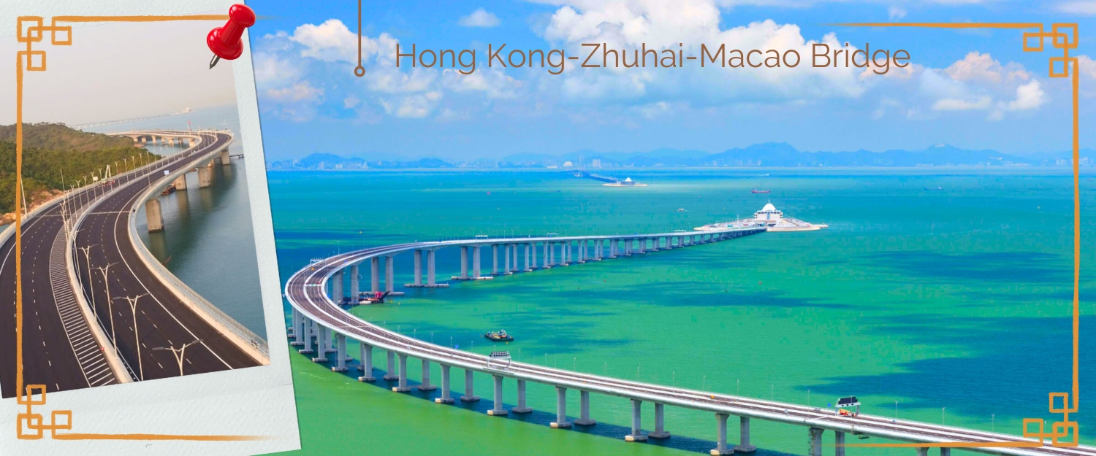
จากนั้นนำท่านเดินทางสู่ มาเก๊า (MACAU) หรือ เอ้าเหมิน (รถโค้ชปรับอากาศ) ด้วยการเดินทางผ่านเส้นทางสะพาน Hong kong – Zhuhai – Macao Bridge สะพานมีความยาว 55 กิโลเมตร ซึ่งเป็นสะพานข้ามทะเลที่ยาวที่สุดในโลก สะพานดังกล่าวเปิดใช้งาน เมื่อวันที่ 23 ต.ค. 2561 ซึ่งเชื่อมระหว่างเขตบริหารพิเศษฮ่องกง กับเมืองจูไห่ของมณฑลกว่างตง และเขตบริหารพิเศษมาเก๊าของจีน โดยสะพานเส้นทางนี้นับเป็นครั้งแรก ที่จะช่วยลดระยะเวลาการเดินทางจากฮ่องกงไปยังจูไห่และมาเก๊า จากเดิม 3 ชั่วโมง ให้เหลือเพียงภายใน 1 ชั่วโมง มาเก๊า มีชื่อทางการว่า เขตบริหารพิเศษมาเก๊าแห่งสาธารณรัฐประชาชนจีน เป็นพื้นที่บนชายฝั่งทางใต้ของประเทศจีน เป็นเขตปกครองพิเศษของจีน โดยมีฐานะเป็น เขตบริหารพิเศษภายใต้หลักการ หนึ่งประเทศสองระบบ ผู้ที่อาศัยอยู่ในมาเก๊าส่วนใหญ่พูดภาษากวางตุ้งเป็นภาษาแม่ ภาษาจีนกลาง ภาษาโปรตุเกส และภาษาอังกฤษ ชาวมาเก๊า มีความหมายโดยกว้างๆ คือผู้ที่พำนักอาศัยถาวรอยู่ในมาเก๊า ส่วนในวงแคบ หมายถึง ชนพื้นเมืองในมาเก๊าที่สืบทอดมาจากชาวโปรตุเกส มักจะผสมกับชาวจีนและบรรพบุรุษชาติอื่นๆ
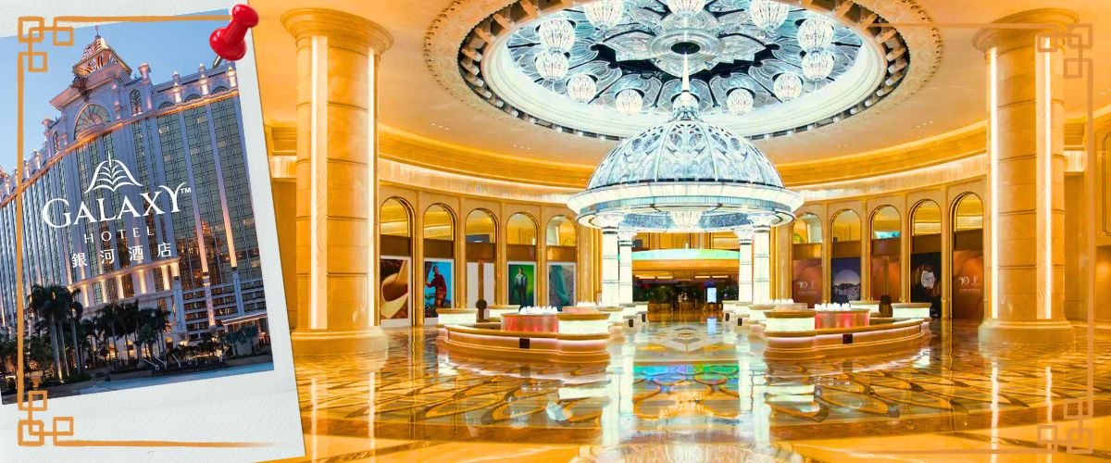
จากนั้นนำท่านเดินทางสู่ โรงแรมกาแล็กซี่ (GALAXY HOTEL) ให้ท่านได้เข้าชม CRYSTAL SHOW การแสดง แสง สี เสียง จากคริสตัลคุณภาพดี 380,000 เม็ดที่เจียระไนอย่างประณีตพิถีพิถัน ประกอบกันเป็นผลงานศิลปะชิ้นเอกและวิศวกรรมอันวิจิตรงดงาม
การแสดงแสงสีด้วยเทคนิคอันน่าตื่นตาตื่นใจเริ่มที่แสงไฟ 146,000 ดวงซึ่งแต่ละดวงในโดมจะมีการตั้งโปรแกรมไว้ ในโดมมีเพดานจลนศาสตร์ทรงดอกบัวซึ่งเป็นดอกไม้ประจำมาเก๊า เป็นสัญลักษณ์แห่งความสมบูรณ์แบบและความเป็นไปได้ โคมไฟระย้าเรืองแสง 12 ดวงหมุนได้ 360 องศา วิศวกรรมที่ซับซ้อนช่วยให้เพดานเลื่อนต่ำ ลงมาบรรจบกับโดมลูกแก้วคริสตัลตรงกลางจะเริ่มหมุนเพื่อให้เอฟเฟกต์ที่สวยงามตระการตา กลีบบนเพดานเลื่อนขึ้นลงตามลำแสงจากโดม ซึ่งจะขับเคลื่อนไปตามเสียงเพลงต้นฉบับและเอฟเฟกต์น้ำพุที่น่าตื่นตาตื่นใจ
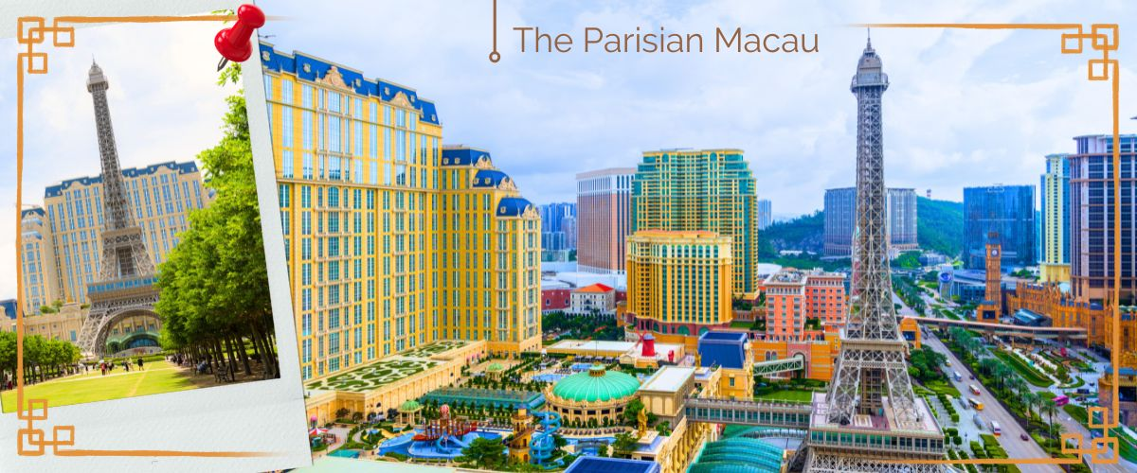
จากนั้นนำท่านถ่ายภาพกับ THE PARISIAN ประกอบด้วยโรงแรม ร้านอาหาร ร้านค้า และคาสิโนที่หรูหราสไตล์ยุโรป การตกแต่งโดดเด่นด้วยหอไอเฟล จำลอง ขนาดครึ่งหนึ่งของหอไอเฟล ที่กรุงปารีส ประเทศฝรั่งเศส ทำให้เป็นหนึ่งในแลนด์มาร์กที่สำคัญของมาเก๊า
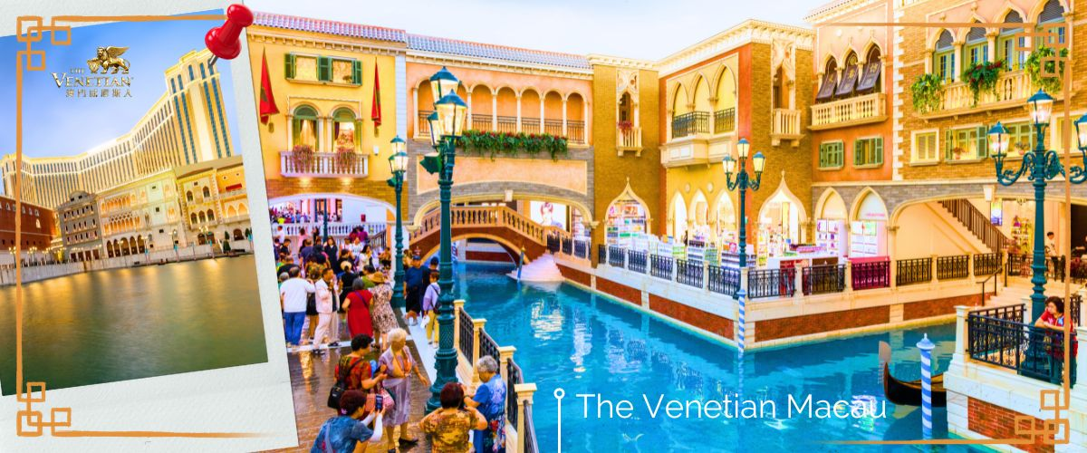
จากนั้นนำท่านสู่ THE VENETIAN โรงแรมหรูในมาเก๊า ภายในมีห้องพักรับรองหลายพันห้อง มีห้องคอมพิวเตอร์ขนาดใหญ่ให้บริการ และมีกาสิโนที่นักพนันและนักท่องเที่ยวระดับไฮโซมาเล่นกันเพื่อความสนุกสนาน มากกว่าเล่นเพื่อผลาญทรัพย์เชิงอบายมุข ตลอดจนมีแหล่งจับจ่ายระดับโลกรวมอยู่ในที่เดียวกัน และยังมีเรือกอนโดลาบริการสำหรับผู้ต้องการล่องเรือในบรรยากาศเวนิสจำลองด้วยเช่นกัน ในส่วนที่เป็นตัวตึก ซึ่งเป็นที่ตั้งของโรงแรม และคาสิโนนั้น กินพื้นที่มากถึง 980,000 ตารางเมตร สูง 40 ชั้น ภายในตัวอาคารทั้งหมด ถูกออกแบบตามสไตล์อิตาเลียน และที่โดดเด่นที่สุด คือเพดาน ที่วาดลวดลายเอาไว้อย่างวิจิตรงดงาม
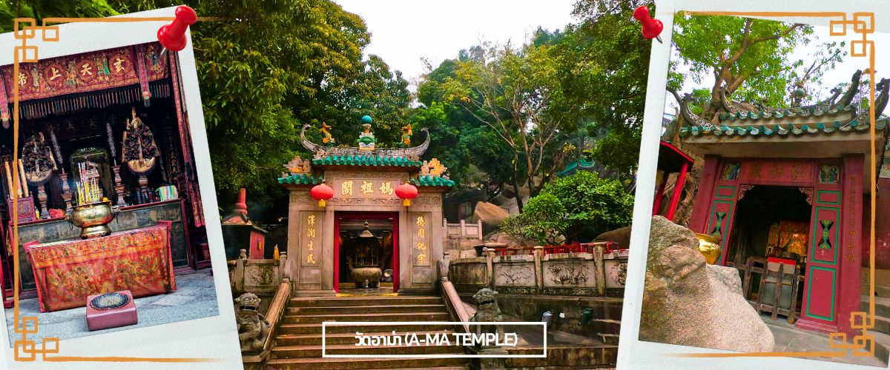
จากนั้นนำท่านสู่ วัดอาม่า (A MA TEMPLE) หนึ่งในวัดสำคัญ ศักดิ์สิทธิ์ และเก่าแก่ที่สุดของมาเก๊า คนไทยคุ้นหูในชื่อ ศาลเจ้าแม่ทับทิม โด่งดังในการขอพรเรื่องหน้าที่การงาน การเงิน และความเป็นสิริมงคลแก่ชีวิต ใครที่ไปกราบไหว้ บูชา กลับมาชีวิตในการทำงาน การเงินก็จะดีขึ้น มีเทพศักดิ์สิทธิ์องค์ต่างๆ ซึ่งผสานความเชื่อทางพุทธศาสนา ลัทธิเต๋า คติความเชื่อพื้นบ้าน วัฒนธรรมประเพณี และความศรัทธา โดยตัววัดมีความเก่าแก่อย่างมาก ทำให้มีคุณค่าทางประวัติศาสตร์ จึงทำให้วัดแห่งนี้ กลายเป็นหนึ่งในสถานที่ ที่กำหนดไว้ในศูนย์ประวัติศาสตร์แห่งมาเก๊า แต่เดิมเชื่อกันว่าที่มาของชื่อ มาเก๊า มาจากบริเวณวัดอาม่าแห่งนี้นี่เอง โดยในอดีตจะมีอ่าวที่ชื่อว่า อาม่าก๊อก แปลว่า อ่าวของอาม่า จึงเพี้ยนมาเป็นชื่อ มาเก๊า ในปัจจุบันนั่นเอง ต่อมาในปี 2005 วัดอาม่า มาเก๊า ได้รับการขึ้นทะเบียนให้เป็นมรดกโลกโดย UNESCO ซึ่งตัววัดเองมีตำนานเล่าว่า มีเด็กสาวชื่อว่า หลินโม ซึ่งเป็นเด็กที่เฉลียวฉลาด สามารถหยั่งรู้ถึงความเจ็บไข้ได้ป่วยของผู้อื่น อยู่มาวันหนึ่ง หลินโม มีความคิดอยากจะข้ามมายังคาบสมุทรอ้าวเหมิน จึงขอติดเรือไปกับคนอื่นที่อยากจะข้ามฝั่งด้วยเช่นกัน แต่มีเหตุการณ์ไม่คาดคิด เกิดพายุโหมกระหน่ำ ทำให้เรือหลายลำที่เดินทางไปด้วย กันจมลงสู่ใต้ท้องทะเล ยกเว้นเรือที่มีหลินโม จนทำให้สามารถที่สามารถเดินทางถึงฝั่งได้โดยสวัสดิภาพ และต่อมาเธอก็ได้มาเสียชีวิตลงบริเวณอ่าว A Ma วิญญาณของเธอก็มักจะคอยช่วยเหลือชาวประมงให้พ้นภัยอันตรายและปลอดภัย ผู้คนจึงเชื่อว่านางเป็นเทพธิดาแห่งท้องทะเล จึงได้สร้างวัดนี้ขึ้นเพื่ออุทิศให้แก่นางหลินโมจากนั้นนำท่านแวะ ร้านขนม มาเก๊า ร้านค้าใหญ่ที่รวมสิ่งของพื้นเมืองที่มีเอกลกัษณ์ของมาเก๊า เช่น ขนมผัวจ๋า เมียจ๋า ลูกอมรสนม นอกจากนี้ ยังเป็นแหล่งรวมสินค้านำเข้าจากอเมริกาออสเตรเลียที่ราคาถูก เนื่องจากมาเก๊าเป็นเมืองปลอดภาษี
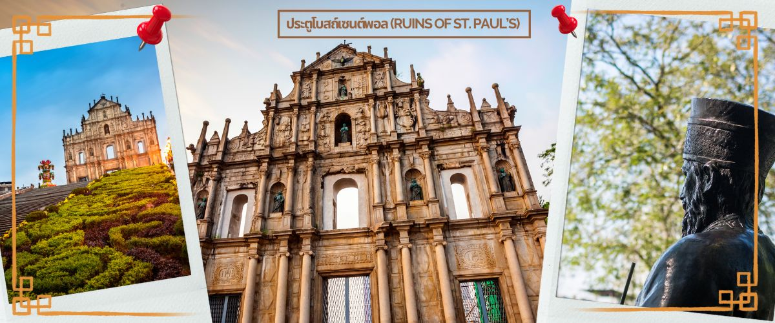
จากนั้นนำท่านชม วิหารเซนต์ปอล (RUINS OF ST.PAUL) หรือ ซากประตูโบสถ์เซนต์ปอลคือด้านหน้าของโบสถ์มาแตร์เดอิที่ถูกก่อสร้างขึ้นในปี ค.ศ. 1602 – ค.ศ. 1640 ที่ถูกทำลายจากเหตุการณ์ไฟไหม้ในปี ค.ศ. 1835 และซากของวิทยาลัยเซนต์ปอลที่อยู่ถัดไปจากโบสถ์ ทั้งโบสถ์มาแตร์ เดอีเดิม วิทยาลัยเซนต์ปอล และป้อมปราการเป็นสิ่งปลูกสร้างของพระนิกายเยซูอิต และเข้าใจว่าเป็น ป้อมปราการ ของมาเก๊า ใกล้ๆ กันนั้นคือซากโบราณสถานของวิทยาลัยเซนต์ปอลที่เป็นหลักฐานของมหาวิทยาลัยแบบตะวันตกแห่งแรกในตะวันออกไกลที่มีหลักสูตรการสอนที่ละเอียด ทุกวันนี้ด้านหน้าของซากประตูโบสถ์เซนต์ปอลทำหน้าที่เป็นสัญลักษณ์ของแท่นบูชาให้กับเมืองนี้
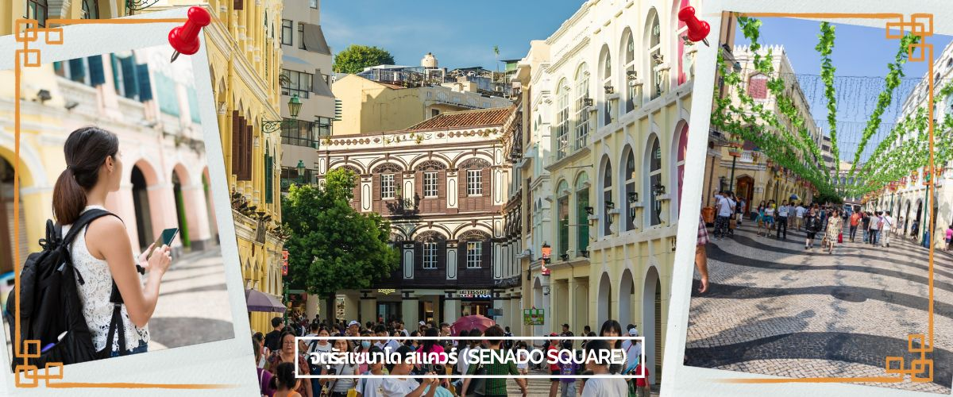
จากนั้นนำท่านเข้าสู่ เซนาโด สแควร์ (SENADO SQUARE) จัตุรัสใจกลางเมืองมาเก๊า รายล้อมไปด้วยตึกรามบ้านช่องและโบสถ์สไตล์ยุโรปซึ่งได้รับอิทธิพลมาจากโปรตุเกส มีพื้นที่ทั้งหมด 3,700 ตารางเมตร เป็น 1 ใน 4 จตุรัสที่ใหญ่เป็นอันดับต้นๆของมาเก๊า และในปี 2005 จตุรัสแห่งนี้ถูกขึ้นทะเบียนเป็นมรดกโลก UNESCO World Heritage ทางเดินต่างๆตกแต่งด้วยกระเบื้องและหินโมเสสหลากสีเป็นลายคล้ายคลื่นทะเล มีร้านค้าเปิดกันอยู่ทั้งสองข้างทาง เป็นทางเดินคดเคี้ยวเลี้ยวไปตามทางที่จะไปยังจุดท่องเที่ยวต่างๆ

ได้เวลาอันสมควร นำท่านเดินทางสู่ เมืองจูไห่ (ZHUHAI) เป็นเมืองที่มีอาณาบริเวณเขตมหาสมุทรใหญ่ ที่สุด มีเกาะมากที่สุด และมีแนวชายฝั่งทางทะเลยาวที่สุดใน ภูมิภาคสามเหลี่ยมปากแม่น้า จูเจียง ซึ่งตั้งอยู่ทางริมฝั่งตะวันตก ของปากแม่น้าจูเจียง หรือแม่น้ำไข่มุกที่ไหลลงสู่ทะเลจีนใต้ใน มณฑลกวางตุ้ง ทางตอนใต้ของประเทศจีน
เย็น บริการอาหารเย็น ณ ภัตตาคาร (1)
โรงแรมที่พัก นำท่านเข้าสู่ที่พัก IRVINE HOLIDAY HOTEL หรือเทียบเท่า
วันที่สาม บ้านเกิด ดร.ซุนยัดเซ็น - ร้านยา - ร้านผ้าไหม – วัดผู่โถว – จูไห่ฟิชเชอร์เกิร์ล - ถนนคู่รัก - ร้านหยก
สวนหยวนหมิง - ตลาดกงเป่ย
เช้า บริการอาหารเช้า ณ ห้องอาหารของโรงแรม (2)
จากนั้นนำท่านเดินทางสู่ อนุสรณ์สถาน ดร.ซุนยัดเซ็น (Dr. Sun Yat-Sen Memorial Hall) ที่สร้างขึ้นเพื่อรำลึกถึง ดร.ซุนยัดเซ็น ซึ่งถือว่าเป็นบิดาของชาวจีน เป็นผู้ปลดปล่อยชาวจีนจากระบอบสมบูรณาญาสิทธิราชย์ ที่ปกครองประเทศจีนมาเป็นเวลาหลายพันปี โดยบ้านเกิดของเขานั้นก็อยู่ที่ เมืองเซียงซัน ในกวางเจา ภายในอนุสรณ์สถานนั้น เป็นหอประชุมขนาดใหญ่รูปทรงแปดเหลี่ยม ที่ได้รับการยกย่องว่าเป็นสถาปัตยกรรมชิ้นเยี่ยม เพราะสร้างขึ้นโดยไม่มีเสากลางห้องที่จะบดบังสายตาของผู้ชมที่มองไปยังเวที ภายในหอประชุมนั้น มีประวัติของ ดร.ซุนยัดเซ็นได้ให้อ่านกัน และบริเวณด้านหน้าหอประชุมก็มีอนุสาวรีย์ของ ดร.ซุนยัดเซ็น ยืนเด่นเป็นสง่า เป็นจุดที่นักท่องเที่ยวทุกคนจะต้องเก็บรูปไปเป็นที่ระลึกอีกทั้งบริเวณรอบๆหอประชุมยังจัดทำเป็นสวนสาธารณะให้ประชาชนเข้ามาพักผ่อนหย่อนใจกัน
จากนั้นนำท่านแวะซื้อ ยาแก้น้ำร้อนลวก ร้านยา เป่าฟู่หลิง บัวหิมะ ยาประจำบ้านที่มีชื่อเสียง ท่านจะได้ชมการสาธิตการนวดเท้า ซึ่งเป็นอีกวิธีหนึ่งในการผ่อนคลายความเครียด และบำรุงการไหลเวียนของโลหิตด้วยวิธีธรรมชาติ และนำท่านแวะร้านผ้าไหม ซึ่งผ้าไหม เป็นอีกสินค้าของฝากของเมืองจีน ให้ชมความละเอียดอ่อนของผ้าไหม และเลือกซื้อสินค้าที่จากผ้าไหมที่มีเนื้อผ้าอันละเอียดอ่อน เช่น ผ้าห่ม เสื้อผ้า รองเท้า และอื่นๆ

กลางวัน บริการอาหารกลางวัน ณ ภัตตาคาร (3)
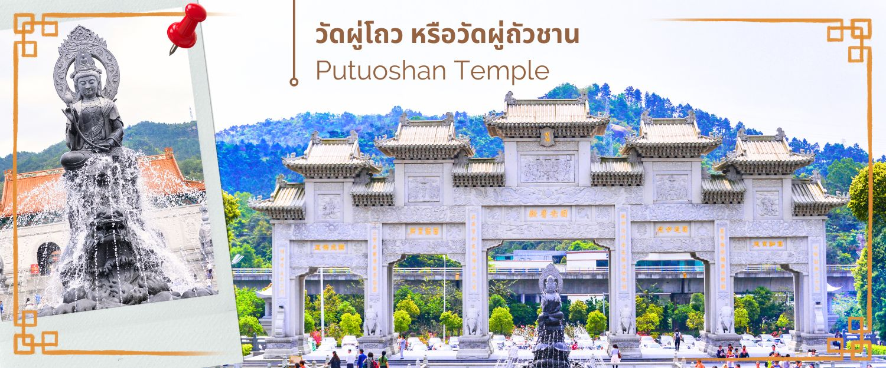
จากนั้นนำท่านสู่ วัดผู่โถว หรือวัดผู่ถัวซาน (Putuoshan Temple) ดินแดนอันศักดิ์สิทธิ์ ของพระโพธิสัตว์กวนอิม พุทธศาสนานิกายมหายาน พระโพธิสัตว์กวนอิมคืออวตารหนึ่งของพระอมิตาภพุทธเจ้า ซึ่งพระโพธิสัตว์กวนอิม เป็นมหาบุรุษมีวัฒนธรรมโดยรวมกว้างขวางและออกแบบด้วยรูปแบบสถาปัตยกรรมโบราณแบบดั้งเดิม

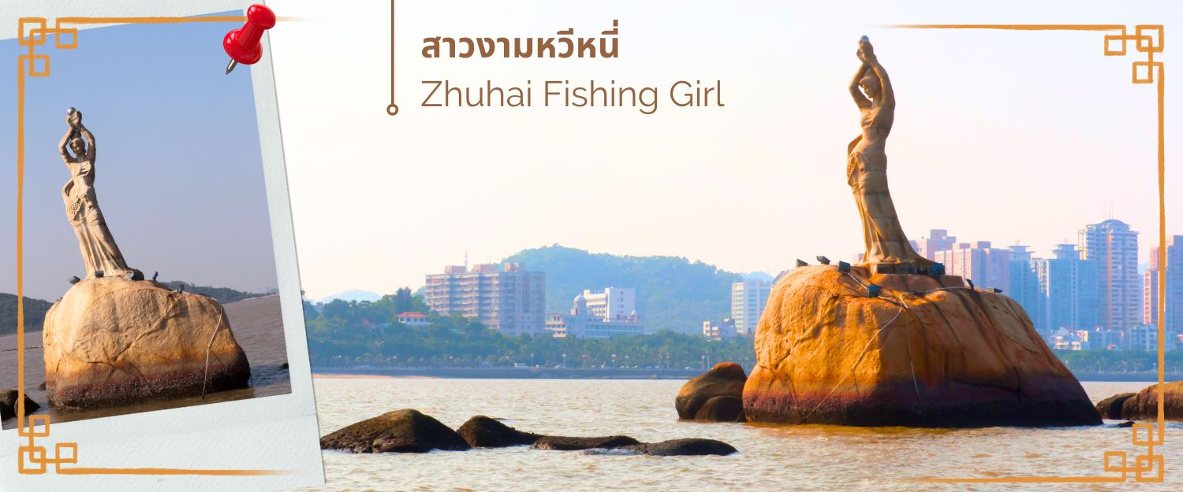
จากนั้นนำท่านสู่ จูไห่ฟิชเชอร์เกิร์ล (Zhuhai Fishing Girl) หรือ สาวงามหวีหนี่ เป็นสถานที่ไฮไลท์ของเมืองจูไห่ ซึ่งเป็นจุดท่องเที่ยวอีกจุดที่สำคัญ ของเมืองนี้ เป็นรูปหินแกะสลักหญิงชาวประมงยืนชูไข่มุกยื่นออกไปในทะเล ติดริม ถนนคู่รัก และที่เรียกว่าถนนคู่รักเพราะว่าภายในบริเวณถนนริมชายหาดแห่งนี้ ได้มีการนำเก้าอี้ หรือ ม้านั่ง ซึ่งทำมาสำหรับ 2 คนเท่านั้น จึงตั้งชื่อว่า ถนนคู่รัก

จากนั้นนำท่านสู่ ร้านหยก หยกในจีนโบราณจนมาถึงสมัยนี้ ยังมีความเชื่อว่าเป็นอัญมณีที่ล้ำค่าและหายาก บ่งบอกฐานะของสตรีในสมยัก่อน แต่ในสมัยนี้ เชื่อกันว่าหยกสีเขียวนั้นเหนี่ยวนำโชคและความร่ำรวย ดังคำกล่าวที่ว่า“สีเขียวเหนี่ยวทรัพย์” ถือเป็นการเสริมฮวงจุ้ยที่ดีของผู้สวมใส่อิสระให้ท่านได้เรียนรู้ชนิดของหยกและเลือกซื้อตามใจชอบ
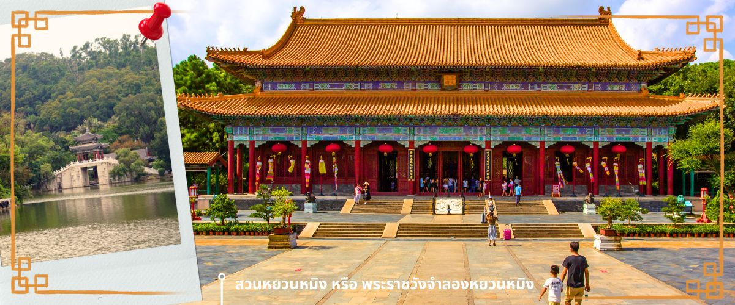
จากนั้นนำท่านสู่ สวนหยวนหมิง หรือ พระราชวังจำลองหยวนหมิง ตั้งอยู่ ณ ใจกลางหุบเขาชิลิน เมืองจูไห่ สร้างขึ้นเลียนแบบพระราชวังหยวนหมิง ณ กรุงปักกิ่ง สิ่งก่อสร้างต่างๆ มากกว่า 100 ชิ้น มีขนาดเท่าของจริงในอดีตทุกชิ้น อาทิ เสาหินคู่ สะพานข้ามธารทอง ประตูต้ากง ตำหนักเจิ้งต้ากวางหมิง สะพานเก้าเลี้ยว สวนแห่งนี้โอบล้อมด้วยขุนเขาที่เขียวชอุ่ม และมีพื้นที่ครอบคลุมทะเลสาบขนาดมหึมา ซึ่งมีขนาดเท่ากับสวนเดิมในกรุงปักกิ่ง และยังมีการเพิ่มเติมและตกแตกสวนที่เป็นศิลปะแบบตะวันตกผสมกับศิลปะจีน

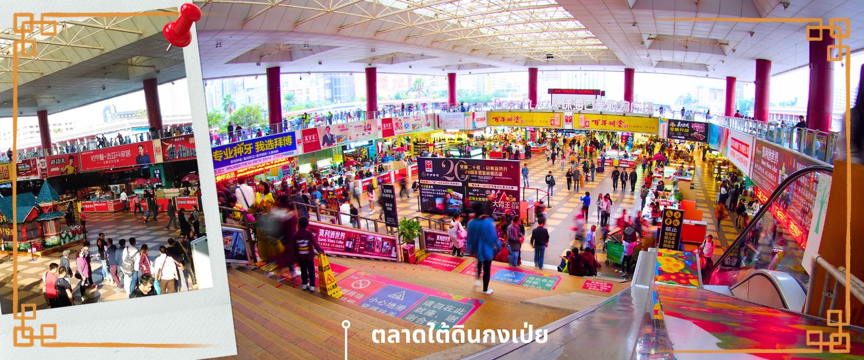
จากนั้นนำท่าน อิสระช้อปปิ้งตลาดใต้ดินกงเป่ย ตั้งอยู่ติดชายแดนมาเก๊า เป็นศูนย์การค้าติดแอร์ ที่มีร้านค้ามากกว่า 5,000 ร้านค้า มีสินค้าให้ท่านเลือกมากมาย เช่น สินค้าก๊อปปี้แบรนด์เนมต่างๆ ไม่ว่าจะเป็นเสื้อผ้า รองเท้า กระเป๋า นาฬิกา ของเด็กเล่น ฯลฯ ที่นี่ มีสินค้าให้เลือกซื้อหลากหลาย จึงเป็นที่นิยมมากของชาวมาเก๊าและฮ่องกง เนื่องจากสินค้าที่นี่มีคุณภาพและราคาถูก
เย็น บริการอาหารเย็น ณ ภัตตาคาร (4)
โรงแรมที่พัก นำท่านเข้าสู่ที่พัก IRVINE HOLIDAY HOTEL หรือเทียบเท่า

วันที่สี่ เมืองจูไห่ – ฮ่องกง (รถโค้ช) - วัดเจ้าแม่กวนอิม ฮองฮำ – โรงงานจิวเวอรี่ - วัดแชกงหมิว – อิสระช้อปปิ้ง ย่านจิมซาจุ่ย – สนามบินฮ่องกง (เช็กแล็บก็อก) – กรุงเทพฯ (สุวรรณภูมิ)
เช้า บริการอาหารเช้า ณ ห้องอาหารของโรงแรม (5)
ได้เวลาอันสมควร นำท่านเดินทางกลับสู่ฮ่องกง (ด้วยรถโค้ช)
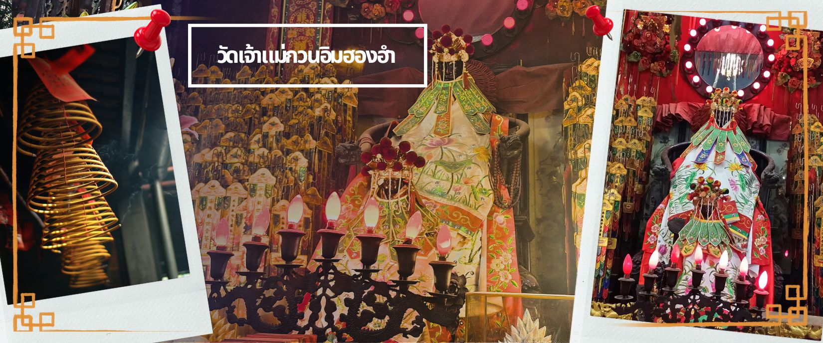
จากนั้นนำท่านเดินทางสู่ วัดเจ้าแม่กวนอิมฮองฮำ (HUNG HOM KWUN YUM TEMPLE) เป็นหนึ่งในวัดที่ชาวฮ่องกงนั้นเลื่อมใสกันมาก ด้วยความที่เจ้าแม่กวนอิมนั้นเป็นเทพเจ้าแห่งความเมตตา ฉะนั้นเมื่อใครมีทุกข์ร้อนอะไรก็มักจะมากราบไหว้ขอพรให้เจ้าแม่นั้นช่วยเหลือ วัดนี้ถูกสร้างขึ้นในปี ค.ศ.1873 ในช่วงสงครามโลกครั้งที่ 2 มีการปล่อยระเบิดลงบริเวณวัดฮ่องฮำหลายต่อหลายครั้ง ทำให้มีผู้บาดเจ็บและล้มตายมากมาย แต่ชาวบ้านที่หนีเข้าไปหลบภัยในวัดนี้กลับปลอดภัยและตัววัดก็ไม่ได้รับความเสียหายจากเหตุการณ์ทิ้งระเบิดอย่างน่าอัศจรรย์ และวันสำคัญอีกวันหนึ่งที่คนหลั่งไหลมาไหว้ขอพรอย่างไม่ขาดสาย และรอคอยเป็นประจำทุกปี ก็คือ "วันเปิดทรัพย์" หรือ วันยืมเงินเทพเจ้า เป็นวันที่จะมาขอพรและยืมเงินเจ้าแม่กวนอิม ซึ่งตรงกับวันที่ 26 นับจากวันตรุษจีน ซึ่งพิธีนี้ใน 1 ปี มีเพียงครั้งเดียวเท่านั้น

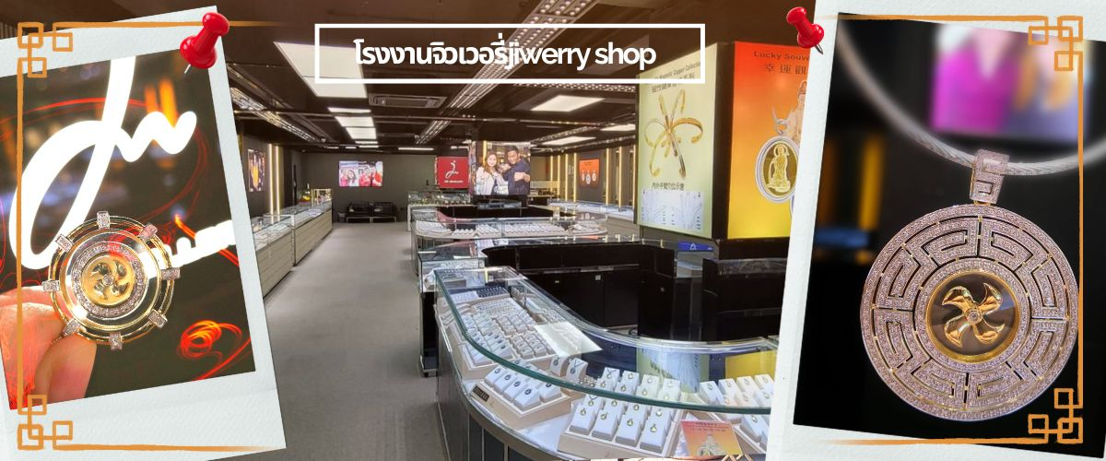
จากนั้นนำท่านชม โรงงานจิวเวอรี่ ซึ่งเป็นโรงงานที่มีชื่อเสียงที่สุดของฮ่องกงในเรื่องการออกแบบเครื่องประดับ อาทิเช่น จี้ และแหวนกังหัน ที่สวยงามโดดเด่นไม่เหมือนใคร ซึ่งถือกำเนิดขึ้นที่นี่และมีชื่อเสียงที่สุดใช้เป็นเครื่องประดับติดตัว และเสริมดวงชะตา สินค้าทุกชิ้นมีเอกสารรับประกันคุณภาพเปลี่ยน ซ่อม ได้ตลอดอายุการใช้งาน หากเกิดการชำรุดจากสินค้าไม่ใช่อุบัติเหตุ
กลางวัน บริการอาหารกลางวัน ณ ภัตตาคาร (6) เมนูพิเศษ : ห่านย่างสไตล์ฮ่องกง
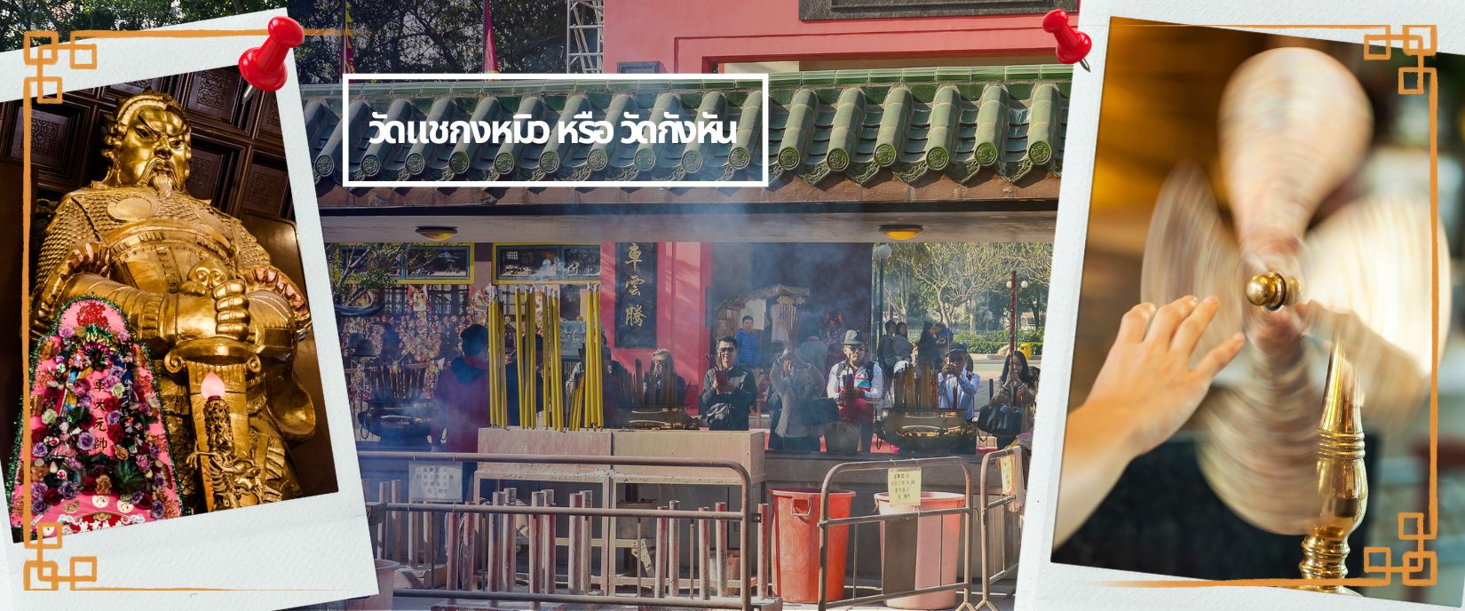
จากนั้นนำท่านเดินทางไป วัดแชกงหมิว หรือ วัดกังหัน (CHE KUNG TEMPLE) วัดแชกงสร้างขึ้นเพื่อเป็นอนุสรณ์เพื่อลำลึกถึงตำนานแห่งนักรบราชวงค์ซ่ง มีนามว่า “แซ กง” แม่ทัพปราบศึก ผู้คนทั่วทุกดินแดนต่างยำเกรงในกำลังพลอันกล้าหาญแข็งแกร่งของแม่ทัพแชกง เป็นวัดเก่าแก่ที่มีความศักดิ์สิทธิ์มาก มีอายุกว่า 300 ปีตั้งอยู่ในเขต SHATIN มีประวัติเล่าต่อกันมาว่า ขณะที่เป็นแม่ทัพปราบศึกอยู่นั้น ทุกแคว้นเขตแดนแผ่นดินใหญ่ต่างก็ยำเกรงต่อกำลังพลที่กล้าหาญในกองทัพของท่าน ยามที่ออกรบเพื่อต้านข้าศึกศัตรูทุกทิศทาง ทุก ๆ ครั้ง ท่านใช้สัญลักษณ์รูปกังหัน 4 ใบพัดติดไว้ด้านหน้ารถศึกนำขบวนในกองทัพ เหล่าทหารกล้ามีความเชื่อว่าเมื่อพก พาสัญลักษณ์รูปกังหันนี้ไป ณ ที่ใด ๆ กังหันนี้จะช่วยเสริมสิริมงคล นำพาแต่ความโชคดี มีอำนาจเข้มแข็ง เสริมกำลังใจให้แก่กองทัพของท่าน ชื่อเสียงในการนำทัพสู้ศึกของท่านจึงเป็นตำนานมาจนทุกวันนี้ ปัจจุบันวัดแชกง จึงเป็นสถานที่สักการะเคารพ ขอพร ท่านแชกง โดยมีสัญลักษณ์เป็นกังหันนำโชคนั่นเอง การหมุนกังหันนำโชคที่ตั้งอยู่ในวัด เพื่อจะได้หมุนเวียนชีวิตของเราและครอบครัวให้มีความเจริญก้าวหน้าด้านหน้าที่การงาน โชคลาภ ยศศักดิ์ และถ้าหากคนที่ดวงไม่ดีมีเคราะห์ร้ายก็ถือว่าเป็นการช่วยหมุนปัดเป่าเอาสิ่งร้ายและไม่ดีออกไปให้หมด ในองค์กังหันนำโชคมี 4 ใบพัด คือพร 4 ประการ ได้แก่ สุขภาพร่างกายแข็งแรง, เดินทางปลอดภัย, สมความปรารถนา และเงินทองไหลมาเทมา ในทุกๆวันที่ 2 ของเดือนแรกตามปฏิทินจีนชาวฮ่องกงและนักธุรกิจจะมาวัดนี้เพื่อถวายกังหันลมเพราะเชื่อว่ากังหันจะช่วยพัดพาสิ่งชั่วร้ายและโรคภัยไข้เจ็บออกไปจากตัวและนำพาแต่ความโชคดีเข้ามาแทน
จากนั้นเดินทางสู่แหล่งช้อปปิ้ง ย่านจิมซาจุ่ย (TSIM SHA TSUI) สัมผัสบรรยากาศร้านเสื้อผ้า ร้านอาหาร และร้านขายเครื่องประดับที่แข่งกันเรียกลูกค้าตลอดแนวถนนที่มีทั้งสินค้าหรูหราและอุปกรณ์อิเล็กทรอนิกส์ ตั้งอยู่บนถนนนาธาน ถนนทอดยาวตั้งแต่ จิมซาจุ่ย จนถึงย่าน ปริ๊นซ์เอ็ดเวิร์ด เต็มไปด้วยร้านค้าต่างๆมากมายทั้งเสื้อผ้าแบรนด์เนมระดับ HI-END ชื่อดังทั่วโลก ห้างสรรพสินค้าที่ทันสมัย จากถนนนาธานไปที่ถนนแคนตัน ท่านจะตื่นตาตื่นใจไปกับเอาต์เล็ตแบรนด์ที่เรียงติดกันเป็นแถบ นอกจากนี้ยังมี HARBOUR CITY ศูนย์การค้ายักษ์ใหญ่ของฮ่องกง ซึ่งมีร้านค้ากว่า 450 ร้านรวมอยู่ที่นี่ และมี SHOPPING COMPLEX ขนาดใหญ่ชื่อ OCEAN TERMINAL ซึ่งประกอบไปด้วยห้างสรรพสินค้าเรียงรายกันอยู่ และมีทางเชื่อมติดต่อกันสามารถเดินทะลุถึงกันได้ให้แบรนด์ดังมากมายให้ท่านได้เลือกซื้อ ไม่ว่าจะเป็น COACH, LONGCHAMP, LOUIS VUITTON, HEMES, PRADA, GIORDANO, BOSSINI และอีกมากมาย ทางด้านตะวันออก จะมีบาร์และร้านอาหารริมน้ำจำนวนมากให้ท่านได้ผ่อนคลายหลังจากการเดินช้อป ให้พักจิบกาแฟหรือรับประทานอาหารมื้อเที่ยง ชมวิวของอ่าววิกตอเรีย เดินเล่นบริเวณใกล้ๆ จิมซาจุ่ยเริ่มต้นจากหอนาฬิกาสมัยอาณานิคม แถวนี้มีทัศนียภาพที่สวยงามที่สุดแห่งหนึ่งสำหรับการชมวิวตามแนวท่าเรือของเกาะฮ่องกง จิมซาจุ่ยยังอยู่ใกล้กับพิพิธภัณฑ์และแหล่งท่องเที่ยวทางวัฒนธรรมของฮ่องกง อย่างเช่น พิพิธภัณฑ์อวกาศและพิพิธภัณฑ์ศิลปะ เป็นตัวเลือกให้ท่านไปเยี่ยมชมได้อีกด้วย
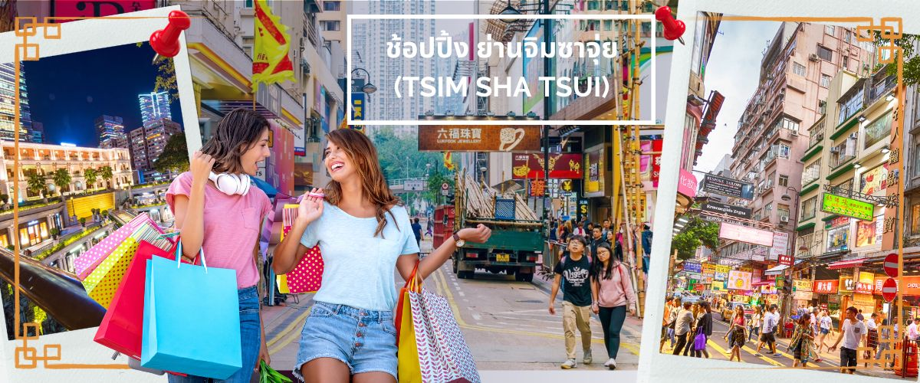
สมควรแก่เวลานำคณะออกเดินทางสู่สนามบินฮ่องกง
22.45 น. ออกเดินทางโดยสายการบิน HONG KONG AIRLINES เที่ยวบินที่ HX779
01.00+1 น. ถึงท่าอากาศยานนานาชาติสุวรรณภูมิโดยสวัสดิ์ภาพ

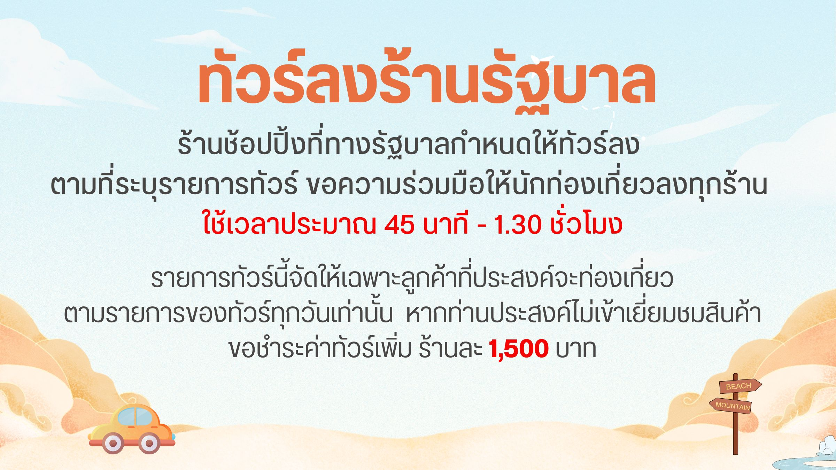

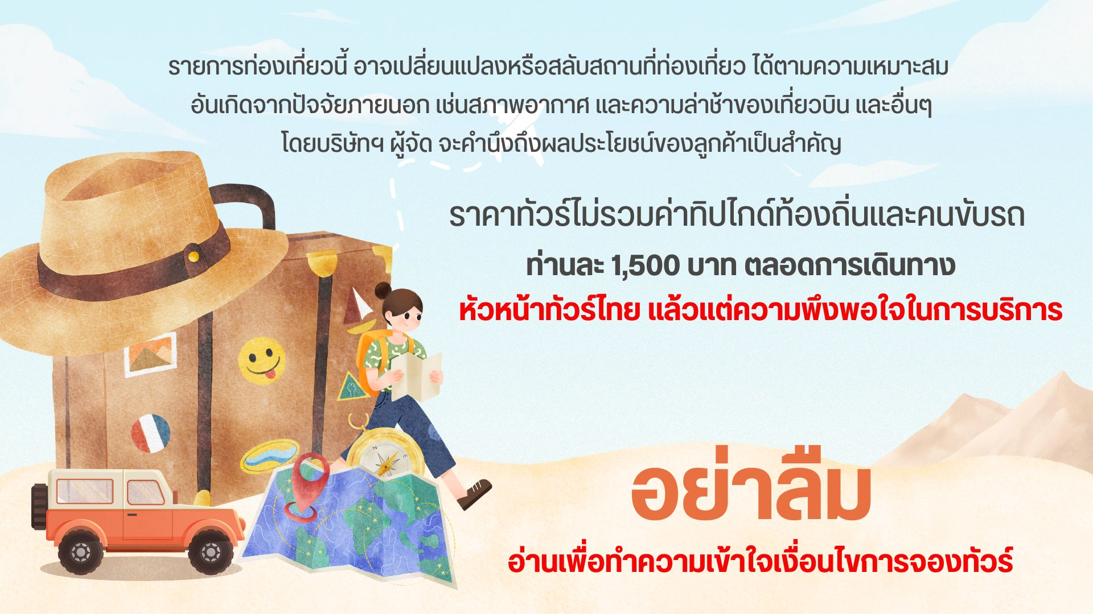

อัตราค่าบริการ
วันที่เดินทาง | ห้องเตียงคู่ นอน 2-3 ท่าน  เด็กพักกับผู้ใหญ่ 2 ท่าน | พักเดี่ยว
มีนาคม 2568
วันที่ 14-17 มีนาคม 2568 | 12,899 บาท | 2,900 บาท
วันที่ 21-24 มีนาคม 2567 | 12,899 บาท | 2,900 บาท
ราคาเด็กอายุไม่ถึง 2 ขวบ = INFANT 6,900 บาท

